

la Newsletter : Décembre 2007

En bref :

• Nérée, le gang des méditerranéens, élabore son programme 2008. Soumettez vos idées de rando sur http://www.neree.org

• Port-Blanc & Norsaq proposent un stage de navigation du 27/4 au 3/5, dédiée à la pagaie bois (et au kayak Trad’). Encadrement par JM Terrade, renseignements et inscription a.cyann@wanadoo.
Pleins feux sur :
Les Gîtes de Mer 1

Grönland Expedition
2007 2

Kajakmaend, la voix des chasseurs 2

Week-end Sécu CK Mer dans le Morbihan 2

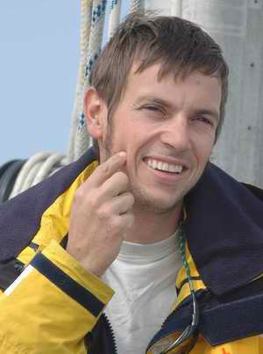
Depuis plusieurs mois déjà un projet de charte pour la protection du littoral Breton est en cours d’élaboration. Il est en effet apparu que la fréquentation des côtes bretonnes est en constante augmentation avec des activités de plus en plus variées. Une telle fréquentation peut rapidement conduire à des dégâts irréversibles sur cet espace fragile.
CK-mer a participé aux réflexions sur la création de cette charte et a émis des propositions visant à responsabiliser les kayakistes sur les sujets de la sécurité et de la protection de l’environnement, notamment en ce qui concerne les haltes de nuits lors de randonnées, sans pour autant nuire à la liberté de pratiquer notre activité favorite.
Même si ces propositions ne concernent que la région Bretonne, elles sont parfaitement applicable partout ailleurs en France puisque basées sur le bon sens et sur la responsabilité de chacun.
Pour en savoir plus :
http://www.labretagneetlamer.fr/
et plus précisément sur les propositions avancées par Ck-mer : http://ckmer.org
Sur ce, CK Mer vous souhaite d’excellentes fêtes de fin d’année !
Hervé Bouché

Le mot du Président : Une charte pour les espaces marins

Les Gîtes de Mer, ou la tentation du randonneur
Il y a parmi nous les purs et durs, ceux qui foudroient du regard les âmes sensibles qui, au fin fond de l’Ecosse après 19 jours d’alternance pluie et midges, proposent d’une toute petite voix « euh, y’a un B&B dans quelques miles, ça vous dirait ? »
Mais il y a aussi les sybarites (nan, c’est pas un gros mot) invétérés qui aiment goûter un confort certain en fin de journée Il y aussi ceux qui emmènent leurs amis pas trop aguerris en kayak pour la première fois.
Ou encore ceux qui naviguent avec leurs enfants et n’en peuvent plus de gérer sous la pluie les couches et la blédine du petit dernier.
Et puis il y a ceux qui dorment parfaitement bien sous une tente mais qui ont rêvé tant de fois à la maison du gardien de phare.
Pour tous ceux là, les Gîtes de Mer pourraient se révéler une alternative intéressante.
A Louët par exemple, un des îlots emblématiques de la Baie de Morlaix, la maison du gardien de phare est reconvertie en gîte. Cette location s’adresse à des groupes, 10 personnes maxi, pour des durées de 2 jours et deux nuits maxi. Evidemment, le reste de l’île reste un espace ouvert à tous.
150 € par jour pour le groupe, ouverte d’Avril à Octobre.
Réservations sur www.carantec.tourisme.com

Signalons l’existence d’un autre Gîte, dans un archipel superbe ; celui des Glénans. Renseignements et réservation au 02 98 97 89 48

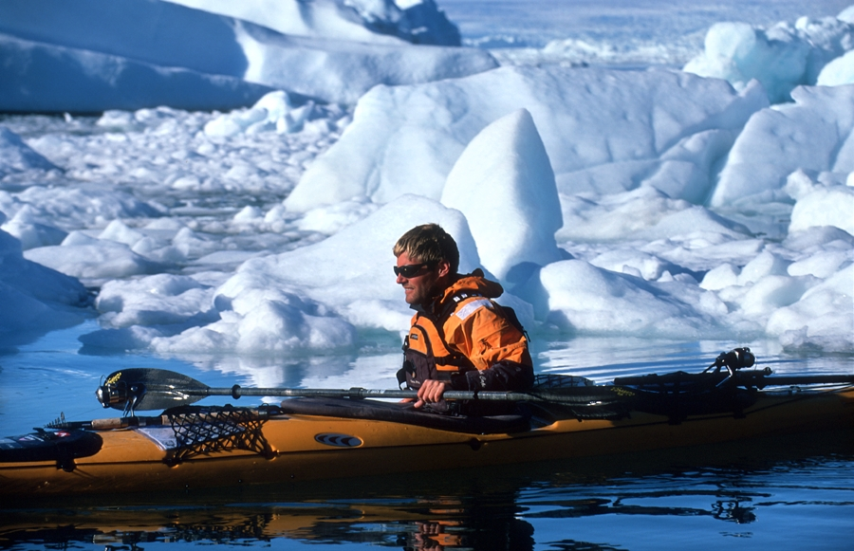
C’est une histoire suisse. Ou plutôt l’histoire de 4 suisses, emmenés par les frères Grossman, aventuriers et photographes de talent.
Ils ont parcouru 600 Kms dans le nord-ouest du Groenland, le long de la côte particulièrement isolée entre Upernavik et Uumanaq.
45 jours de kayak, dans une splendeur marine et minérale.
4 jours de portage, pour traverser les 40 Kms de la terre de Koch … chaque kayak fait 100 kgs, à traîner derrière soi.
Rencontres avec des baleines, et les Inuits qui vivent et chassent dans la région
Brouillard, glace, leur récit et de superbes albums photos sont à découvrir sur leur site http://www.photopulse.ch/greenland2007_new/

Grönland Expedition 2007, au nord du Nord

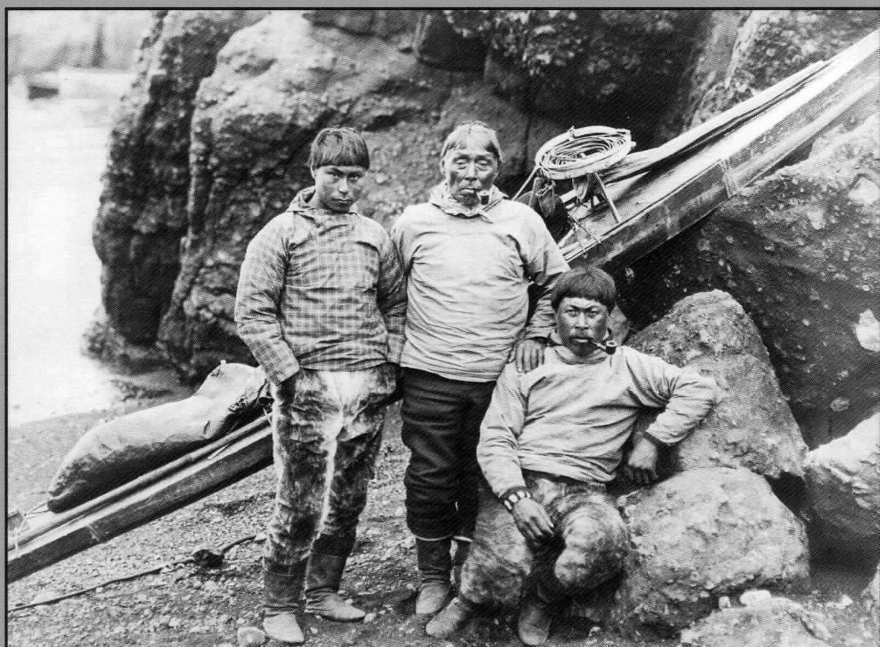
Au temps de nos arrières grands-papas, on allait voir l’Exposition Coloniale, en frémissant devant les lions empaillés, les anthropophages, et les poitrines dénudées des Océaniennes.
Les Danois, eux, colonisaient le Groenland. Certes les Inuits ne se seraient pas plus mal portés sans eux, mais ils auraient pu tomber beaucoup plus mal en matière de colonisateurs.
En 1858, Hinrich et Signe Rink, administrateurs au Groenland, se soucient de créer un journal, écrit en groenlandais pour les et par les Groenlandais.
Peu à peu, ce journal a collecté une masse de témoignages, d’histoires de kayaks et de chasse, racontées par leurs acteurs et rassemblées dans l’exceptionnel livre «Kajakmaend». Une partie de ce livre a enfin été traduit en anglais, grâce à l’association QajaqUSA. Des histoires impressionnantes, souvent tragiques, qui replacent le kayak à un tout autre niveau : un mode de vie, et une affaire de vie ou de mort, à chaque sortie.
A commander sur http://www.qajaqusa.org/Journal/Journal.html

« We know that we can’t survive an other night on this island in our frozen clothes.
And we also know that if our last day isn’t set for today, then no surf can overwhelm us. Let’s launch ! »

Kajakmaend, la voix des chasseurs

Jérôme Leray vous convie à un bon décrassage de début de saison, avec un Week-end Sécu tonique et technique, les 29 et 30 Mars 2008, dans le Golfe du Morbihan.

Ce stage se fera dans une zone abritée du Golfe, entre la pointe de Berchis et L’Ile longue. Suivant le niveau de pratique des participants, des exercices plus engagés pourront avoir lieu dans le secteur La Jument – Pointe de Kerpenhir.

Les thèmes abordés lors de ce week-end seront axés sur les techniques de récupération et de remorquage
Possibilité d’hébergement dans le secteur (prévoir dans ce cas une participation de l’ordre de 15€)
Renseignements et Inscriptions auprès de Jérôme :
jleray@gmail.com

WE Sécu dans le Golfe du Morbihan

